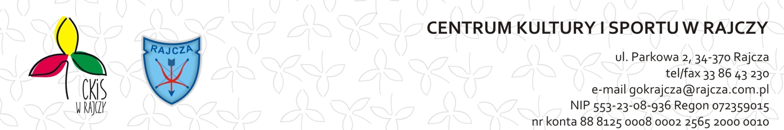

KONKURS PLASTYCZNY „BOHATEROWIE NIEPODLEGŁOŚCI”

Centrum Kultury i Sportu w Rajczy zaprasza mieszkańców Gminy Rajcza do udziału
w konkursie plastycznym „BOHATEROWIE NIEPODLEGŁOŚCI”.

Celem konkursu jest:
- zainteresowanie dzieci i młodzieży historią niepodległej Polski,
- kształtowanie postaw patriotycznych
- kształtowanie świadomości narodowej i szacunku wobec ojczyzny
- rozwijanie kreatywności, wyobraźni, wrażliwości estetycznej i aktywności twórczej uczestników konkursu;
- doskonalenie umiejętności plastycznych,

Kategorie wiekowe:
- przedszkola
- klasa I – III
- klasa IV –VIII
- młodzież szkół średnich oraz dorośli

Nagrody:
W każdej kategorii wiekowej zostaną przyznane trzy nagrody dla laureatów konkursu, ufundowane przez CKiS W Rajczy. O odbiorze nagród poinformujemy po ocenie prac.

Tematyka:
Samodzielne wykonanie dowolną techniką plastyczną (rysunek, szkic, kolaż ) pracy ilustrującej Bohaterów niepodległości w formacie nie większym niż A3
Ukończoną pracę należy przesłać na adres:
Centrum Kultury i Sportu w Rajczy, ul. Parkowa 2 , 34-370 Rajcza wraz z wymaganymi zgodami RODO do 06.11.2020. lub dostarczyć osobiście do CKiS.
Ogłoszenie wyników nastąpi 10.11.2020r. na stronie internetowej oraz na fb Centrum Kultury i Sportu w Rajczy. Zwycięscy zostaną poinformowani mailowo lub telefonicznie.

Kryteria oceniania prac:
- zgodność pracy z tematem,
- pomysłowość, oryginalność, estetyka wykonania i wkład pracy,
- różnorodność wykorzystanych materiałów,
- ogólny wyraz artystyczny pracy,
- zgodność z aspektem historycznym,

Wymogi dotyczące prac:
- uczestnik konkursu może zgłosić indywidualnie jedną pracę plastyczną,
- praca musi być podpisana ( imię, nazwisko, e-mail, nr tel, ewentualnie nazwę szkoły) oraz musi zawierać informację o kategorii wiekowej
- każda praca musi mieć dołączoną wypełnioną zgodę na uczestnictwo w konkursie, która znajduje się na stronie internetowej www.rajcza.naszgok.pl w załącznikach zaraz pod regulaminem.

Dodatkowe informacje:
- organizator powołuje skład jury konkursu,
- werdykt jury konkursu jest ostateczny i nie podlega odwołaniu,
- organizator zastrzega sobie prawo do bezpłatnego eksponowania i wykorzystania prac konkursowych dla celów promocyjnych i informacyjnych,
- organizator uhonoruje laureatów konkursu dyplomami,
- nadesłanie prac jest jednoznaczne z akceptacją niniejszego regulaminu,
- organizator nie zwraca nadesłanych prac.

